Fachhochschule Hannover M2A 20.06.2002
Fachbereich Maschinenbau Zeit: 90 min
Fach: Physik II Hilfsmittel: Formelsammlung zur Vorlesung

Aufg.1 Ein Dichtemessgerät für Flüssigkeiten (Aräometer) besteht aus einem Schwimmkörper mit einem Volumen von 10 cm³ und einer aufgesetzten Säule (r = 0,2 cm und Länge l = 10 cm). Beide Teile bestehen aus Glas und haben insgesamt eine Masse von 5 g. Der Schwimmkörper wird mit Bleikügelchen gefüllt und schwimmt deshalb aufrecht in der zu untersuchenden Flüssigkeit.
a. Wie viel Blei muss eingefüllt werden, damit bei einer Dichte von 0,9982 g/cm³ (Wasser bei 20°C) die Säule bis zur Mitte eintaucht?
b. Welche kleinste und welche größte Dichte kann man jetzt mit dem Aräometer messen?

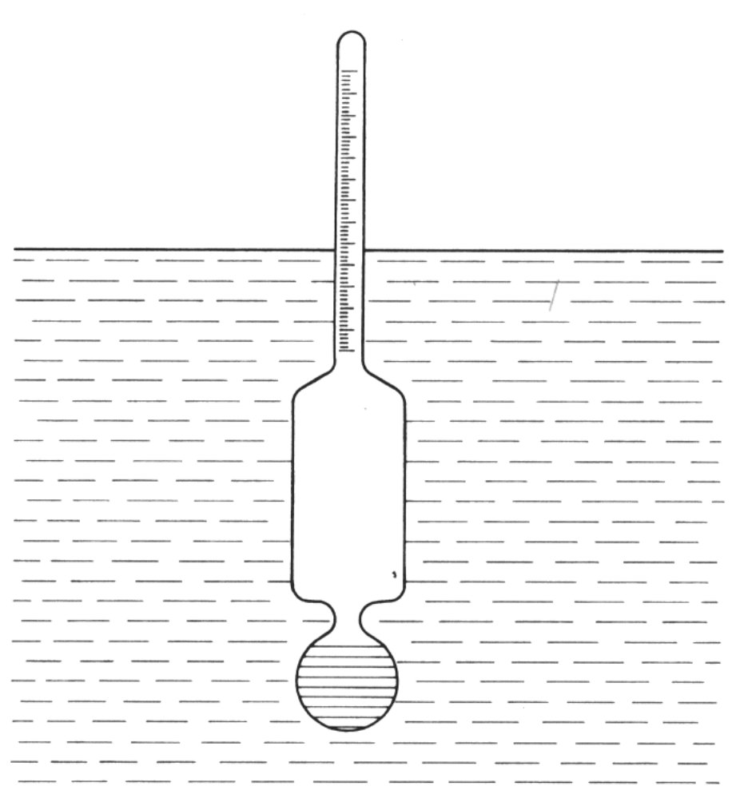

Aufg. 2 Ein Forschungsballon der Masse 500 kg soll eine Nutzlast von 500 kg in große Höhen befördern. Dazu wird ein Teil des Ballonvolumens V_{B} mit Helium gefüllt.
a. Welches Mindestvolumen Helium $V_{\text{He}}^{0}$ ist erforderlich, damit der Ballon aufsteigen kann?
b. Beim Aufstieg sinkt der äußere und auch das Helium im Ballon dehnt sich aus. Bei welcher Höhe erreicht der Ballon „Prallhöhe“ h_{P} (d. h. die Höhe, bei der das Heliumgas das gesamte Ballonvolumen $V_{B}$ ausfüllt), wenn $V_{B}=\text{2000} m^{3}$ und $V_{\text{He}}^{0}=\text{1000} m^{3}$ gewählt wird?
(Zur Vereinfachung nehme man $\frac{p}{ρ}=\text{const}\text{.}$ an).
c. Der Ballon soll geschlossen sein, d.h. beim weiteren Steigen behält der Ballon sein Volumen $V_{B}$. und gibt kein Heliumgas ab. Welche Maximalhöhe $h_{\text{max}}^{g}$kann er erreichen?
d. Ein anderer Ballon soll offen sein, d. h. beim weiteren Steigen oberhalb von h_{p} kann Heliumgas entweichen. Welche Maximalhöhe $h_{\text{max}}^{o}$ kann dieser Ballon erreichen?
e. Vergleich Sie die Ergebnisse von e. und d.: Gibt es eine einfache Erklärung?
(Dichte und Druck der Bodenluft: $ρ_{\text{Luft}}^{0}=1,\text{293} \text{kg} m^{−3}$, $p_{\text{Luft}}^{0}=\text{1000} \text{hPa}$, Dichte des Heliums am Boden: $ρ_{\text{He}}^{0}=0,\text{1785} \text{kg} m^{−3}$).

Aufg. 3 Ein Pendel besteht aus einer Scheibe mit einem Radius von 20 cm, die an einer masselosen Stange unbekannter Länge befestigt ist. Das Pendel wird auf einen Winkel von 25° ausgelenkt und beginnt zu schwingen. Die Messung ergibt eine Schwingungsdauer von 1,3 s und nach fünf Perioden eine Abnahme der Amplitude auf 1% der Anfangsamplitude.
a. Berechnen Sie (1) die Eigen(kreis)frequenz der gedämpften Schwingung, (2) die Abklingkonstant, (3) die Eigen(kreis)frequenz und die Schwingungsdauer der ungedämpften Schwingung.
b. Welcher relative Energieanteil geht während einer Periode verloren?
c. Welche Geschwindigkeit hat das Pendel beim ersten Nulldurchgang?
d. Wie lang ist die Pendelstange?
e. Wie groß müsste die Abklingkonstante im aperiodischen Grenzfall sein?
f. Auf das Pendel soll eine periodische äußere Kraft wirken: Bei welcher Anregungsfrequenz wäre das Pendel in Resonanz?

Aufg. 4 Betrachten Sie das Pendel aus Aufgabe 3 als physikalischen und als mathematische Pendel. (Sollten Sie die Aufgabe 3d nicht gelöst haben, machen Sie selbst Annahmen zur Länge der Pendelstange).
a. Berechnen Sie die Schwingungsdauer T_{P}, indem Sie das System als ungedämpftes physikalisches Pendel behandeln.
b. Berechnen Sie die Schwingungsdauer T_{M}, indem Sie das System als mathematisches Pendel betrachten.
c. Welchen Wert hat das Verhältnis T_{P}/T_{M}?
Lösungen:

1a. Beim Eintauchen in Wasser befinden sich: $V_{W}=V_{\text{SK}}+V_{S}\left(5\text{cm}\right)=\left(\text{10}+0,\text{6283}\right) {\text{cm}}^{3}=\text{10},\text{6283} {\text{cm}}^{3}$ unter der Oberfläche. Der Auftrieb ist gleich der Gewichtskraft: $A_{W}=ρ_{W}⋅V_{W}⋅g=m_{\text{ges}}⋅g=\left(m_{\text{SK}}+m_{\text{Pb}}\right)⋅g=F_{G}$.
Es folgt: $m_{\text{Pb}}=ρ_{W}⋅V_{W}−m_{\text{SK}}=5,\text{609} g$
1b. Kleinste Dichte <=> größtes Eintauchvolumen: $V_{\text{max}}=\left(\text{10}+1,\text{256}\right) {\text{cm}}^{3}=\text{11},\text{256} {\text{cm}}^{3}$,
Kleinste Dichte: $ρ_{\text{min}}=ρ_{W}⋅\frac{V_{W}}{V_{\text{max}}}=0,\text{9425} g {\text{cm}}^{3}$
Größte Dichte <=> kleinstes Eintauchvolumen: $V_{\text{min}}=\text{10} {\text{cm}}^{3}$,
Größte Dichte: $ρ_{\text{max}}=ρ_{W}⋅\frac{V_{W}}{V_{\text{min}}}=0,\text{9982}⋅\frac{\text{10},\text{6283}}{\text{10}} g {\text{cm}}^{3}=1,\text{061} g {\text{cm}}^{3}$

2a. Aufstiegsbedingung: Auftrieb > Gewichtskraft: $A=V_{\text{He}}^{0}⋅ρ_{\text{Luft}}⋅g≥\left(m_{B}+m_{N}+V_{\text{He}}^{0}⋅ρ_{\text{He}}\right)⋅g=F_{G}$
Kleinstes Heliumvolumen:$V_{\text{He}}^{0}≥\frac{m_{B}+m_{N}}{ρ_{\text{Luft}}−ρ_{\text{He}}}=\text{897} m^{3}$
2.b. Unterhalb von $h_{p}$ gilt für das Verhältnis von Druck und Dichte im Ballon: $\frac{p_{\text{He}}\left(h\right)}{ρ_{\text{He}}\left(h\right)}=\frac{p_{\text{He}}^{0}}{ρ_{\text{He}}^{0}}$ (1)
Innendruck ist gleich Außendruck: $p_{\text{He}}\left(h\right)=p_{\text{Luft}}\left(h\right)$ und $p_{\text{He}}^{0}=p_{\text{Luft}}^{0}$ (2)
Aus (1) und (2) folgt: $p_{\text{He}}\left(h\right)=p_{\text{He}}^{0}\frac{ρ_{\text{He}}\left(h\right)}{ρ_{\text{He}}^{0}}⋅p_{\text{Luft}}^{0}\frac{ρ_{\text{He}}\left(h\right)}{ρ_{\text{He}}^{0}}$ (3)
Am Boden gilt: $ρ_{\text{He}}^{0}=\frac{m_{\text{He}}^{0}}{V_{\text{He}}^{0}}$, in der Höhe h_{p} gilt: $ρ_{\text{He}}\left(h_{p}\right)=\frac{m_{\text{He}}^{0}}{V_{B}}$ (4)
wobei $m_{\text{He}}^{0}$ die Gesamtmasse des Heliums bis zum Erreichen der Höhe h_{p} bezeichnet.
Setzt man die Gleichungen (4) in (3) ein, so folgt: $p_{\text{He}}\left(h_{p}\right)=p_{\text{Luft}}^{0}\frac{V_{\text{He}}^{0}}{V_{B}}$ (5)
Barometrische Höhenformel: $p_{\text{He}}\left(h_{p}\right)=p_{\text{Luft}}(h_{p})=p_{\text{Luft}}^{o}⋅\text{exp}\left(−\frac{ρ_{\text{Luft}}^{0}⋅g}{p_{\text{Luft}}^{0}}⋅h_{p}\right)$ (6)
Aus (5) und (6) folgt: $\frac{V_{\text{He}}^{0}}{V_{B}}=\text{exp}\left(−\frac{ρ_{\text{Luft}}^{0_{0}}⋅g}{p_{\text{Luft}}^{0}}⋅h_{p}\right)$,
und schließlich: $h_{p}=−\frac{p_{\text{Luft}}^{0}}{ρ_{\text{Luft}}^{0}⋅g}⋅\text{ln}\frac{V_{\text{He}}^{0}}{V_{B}}=\frac{p_{\text{Luft}}^{0}}{ρ_{\text{Luft}}^{0}⋅g}⋅\text{ln}\frac{V_{B}}{V_{\text{He}}^{0}}=\text{5465} m$
2c. Geschlossener Ballon: Die Masse Füllgases $m_{\text{He}}^{0}$ bleibt auch oberhalb von h_{p} konstant. Damit bleibt auch die Gesamtmasse des Ballons und die Gewichtskraft konstant: $F_{G}=\left(m_{B}+m_{N}+m_{\text{He}}^{0}\right)⋅g$
Mit steigender Höhe sinkt der äußere Luftdruck nach der barometrischen Höhenformel und der Auftrieb A(h) verringert sich. Wenn $A\left(h_{\text{max}}^{g}\right)$ gleich der Gewichtskraft $F_{G}$ ist, ist die Maximalhöhe $h_{\text{max}}^{g}$ erreicht:
$A\left(h_{\text{max}}^{g}\right)=ρ_{\text{Luft}}\left(h\right)⋅V_{B}⋅g=\left(ρ_{\text{Luft}}^{0}⋅\text{exp}\left(−\frac{ρ_{\text{Luft}}^{0}⋅g}{p_{\text{Luft}}^{0}}⋅h_{\text{max}}^{g}\right)\right)⋅V_{B}⋅g=\left(m_{B}+m_{N}+ρ_{\text{He}}^{0}⋅V_{\text{He}}^{0}\right)⋅g=F_{G}$

Es folgt: $\text{exp}\left(−\frac{ρ_{\text{Luft}}^{0}⋅g}{p_{\text{Luft}}^{0}}⋅h_{\text{max}}^{g}\right)=\frac{m_{B}+m_{N}+ρ_{\text{He}}^{0}⋅V_{\text{He}}^{0}}{ρ_{\text{Luft}}^{0}⋅V_{B}}$
Lösung: $h_{\text{max}}^{g}=−\frac{p_{\text{Luft}}^{0}}{ρ_{\text{Luft}}^{0}⋅g}⋅\text{ln}\frac{m_{B}+m_{N}+ρ_{\text{He}}^{0}⋅V_{\text{He}}^{0}}{ρ_{\text{Luft}}^{0}⋅V_{B}}=\text{6196} m$.
2d. Offener Ballon: Die Masse Füllgases $m_{\text{He}}^{0}$ bleibt oberhalb von h_{p} nicht konstant. Damit ändert sich auch die Gesamtmasse des Ballons und die Gewichtskraft: $F_{G}\left(h\right)=\left(m_{B}+m_{N}+m_{\text{He}}\left(h\right)\right)⋅g$
Mit steigender Höhe sinkt der äußere Luftdruck und gleichzeitig der Balloninnendruck nach der barometrischen Höhenformel. Gewichtskraft $F_{G}\left(h\right)$und Auftrieb A(h) verringern sich.
Wenn $A\left(h_{\text{max}}^{o}\right)$ gleich der Gewichtskraft $F_{G}\left(h_{\text{max}}^{o}\right)$ ist, ist die Maximalhöhe $h_{\text{max}}^{o}$ erreicht:
$A\left(h_{\text{max}}^{o}\right)=ρ_{\text{Luft}}\left(h_{\text{max}}^{o}\right)⋅V_{B}⋅g=\left(V_{B}⋅ρ_{\text{Luft}}^{0}⋅\text{exp}\left(−\frac{ρ_{\text{Luft}}^{0}⋅g}{p_{\text{Luft}}^{0}}⋅h_{\text{max}}^{o}\right)\right)⋅g$
$F_{G}\left(h_{\text{max}}^{o}\right)=\left(m_{B}+m_{N}+V_{B}⋅ρ_{\text{He}}^{0}⋅\text{exp}\left(−\frac{ρ_{\text{Luft}}^{0}⋅g}{p_{\text{Luft}}^{0}}⋅h_{\text{max}}^{o}\right)\right)⋅g$
Es folgt: $\text{exp}\left(−\frac{ρ_{\text{Luft}}^{0}⋅g}{p_{\text{Luft}}^{0}}⋅h_{\text{max}}^{o}\right)=\frac{m_{B}+m_{N}}{\left(ρ_{\text{Luft}}^{0}−ρ_{\text{Luft}}^{0}\right)⋅V_{B}}$
Lösung: $h_{\text{max}}^{o}=−\frac{p_{\text{Luft}}^{0}}{ρ_{\text{Luft}}^{0}⋅g}⋅\text{ln}\frac{m_{B}+m_{N}}{\left(ρ_{\text{Luft}}^{0}−ρ_{\text{He}}^{0}\right)⋅V_{B}}=\text{6319} m$.

3a. Gegeben ist die Schwingungsdauer der gedämpften Schwingung: $T_{e}=1,3 s$.
Eigenkreisfrequenz der gedämpften Schwingung: $ω_{e}=\frac{2π}{T_{e}}=4,\text{833} s^{−1}$.
Amplitudenabnahme: $x\left(5⋅T_{e}\right)=x_{0}⋅e^{−β⋅\left(5⋅T_{e}\right)}$. Es folgt: $\text{ln}\frac{x\left(5⋅T_{e}\right)}{x_{0}}=−5⋅β⋅T_{e}$.
Abklingkonstante: $β=−\text{ln}\frac{x\left(5⋅T_{e}\right)}{x_{0}}/\left(5⋅T_{e}\right)=0,\text{7085} s^{−1}$.
Eigenkreisfrequenz der ungedämpften Schwingung: $ω_{0}=\sqrt{ω_{e}^{2}+β^{2}}=4,\text{885} s ^{−1}$.
Schwingungsdauer der ungedämpften Schwingung: $T_{0}=\frac{2π}{ω_{0}}=1,\text{286} s$.
3b. Energieabnahme: $\frac{E\left(T_{e}\right)}{E_{0}}={\left(e^{−β⋅T_{e}}\right)}^{2}=e^{−2β⋅T_{e}}=0,\text{1585}$; Energieverlust: 84,2%
3c. Geschwindigkeit Amplitudengleichung für eine gedämpfte Schwingung mit:
$x(t=0)=x_{0}$, mit $x_{0}$ Anfangsamplitude und Anfangsgeschwindigkeit $\overset{˙}{x}(t=0)=0$ (siehe Formelsammlung)
$x(t)=x_{0}⋅e^{−β⋅t}\left(\frac{β}{ω_{e}}\text{sin}\left(ω_{e}t\right)+\text{cos}\left(ω_{e}t\right)\right)$.
Beim Nulldurchgang gilt: $\frac{β}{ω_{e}}\text{sin}\left(ω_{e}t_{0}\right)+\text{cos}\left(ω_{e}t_{0}\right)=0$, es folgt: $\frac{\text{sin}\left(ω_{e}t_{0}\right)}{\text{cos}\left(ω_{e}t_{0}\right)}=\text{tan}\left(ω_{e}t_{0}\right)=−\frac{ω_{e}}{β}$
Lösung: $ω_{e}t_{0}=\text{arctan}\left(−\frac{ω_{e}}{β}\right)=\text{arctan}(−6,\text{822})=−1,\text{425}n⋅π$. Erster positiver Wert: 1,716 (98.3°).
Geschwindigkeit: $\overset{˙}{x}(t_{0})=−x_{0}⋅e^{−β⋅t_{0}}⋅\frac{ω_{0}^{2}}{ω_{e}}\text{sin}\left(ω_{e}t_{0}\right)=−1,\text{66} s^{−1}$
3d. Länge der Pendelstange: $l_{S}$. Für den Abstand zwischen Drehpunkt und Schwerpunkt gilt: $d=l_{S}+R$, wobei radius der Scheibe: $R=0,2 m$. Setze $x=\frac{d}{R}$, dann gilt für die Eigen(kreis)frequenz der ungedämpften Schwingung: $ω_{0}=\sqrt{\frac{m⋅g⋅d}{J_{\text{ges}}}}=\sqrt{\frac{m⋅g⋅x⋅R}{\frac{1}{2}m⋅R^{2}+m{\left(\text{xR}\right)}^{2}}}=\sqrt{\frac{g⋅x}{\frac{1}{2}R+x^{2}R}}$.
Es folgt: $ω_{0}^{2}=\frac{g⋅x}{R\left(\frac{1}{2}+x^{2}\right)}$ Lösung: $x=\sqrt{u^{2}−0,5}+u$ mit $u=\frac{g}{2{Rω}_{0}^{2}}$
Lösung: $x=1,\text{58}$ und $l_{S}=\text{11},7 \text{cm}$.
3e. Beim aperiodischen Grenzfall gilt: $β_{\text{ap}}=ω_{0}=4,\text{885} s^{−1}$
3f. Resonanzfrequenz: $ω_{R}=\sqrt{ω_{0}^{2}−β^{2}}=4,\text{781} s^{−1}$

4a. Setze für Abstand Drehpunkt-Schwerpunkt $d=x⋅R$, dann gilt für die Eigen(kreis)frequenz der ungedämpften Schwingung eines physikalischen Pendels (wobei nach Aufg. 3d. $x=1,\text{58}$)
$ω_{0}^{p}=\sqrt{\frac{m⋅g⋅d}{J_{\text{ges}}}}=\sqrt{\frac{m⋅g⋅x⋅R}{\frac{1}{2}m⋅R^{2}+m{\left(\text{xR}\right)}^{2}}}=\sqrt{\frac{g⋅x}{\frac{1}{2}R+x^{2}R}}=\sqrt{\frac{g⋅x}{R⋅\left(\frac{1}{2}+x^{2}\right)}}$
Setze für die Pendellänge des mathematischen Pendels: $l=x⋅R$, dann gilt für die Eigen(kreis)frequenz der ungedämpften Schwingung:
$ω_{0}^{m}=\sqrt{\frac{g}{l}}=\sqrt{\frac{g}{x⋅R}}$
Verhältnis der Schwingungsdauern: $\frac{T_{p}}{T_{m}}=\frac{2π⋅ω_{m}^{0}}{2π⋅ω_{p}^{0}}=\sqrt{\frac{g⋅R⋅\left(\frac{1}{2}+x^{2}\right)}{g⋅x⋅x⋅R}}=\sqrt{\frac{\left(\frac{1}{2}+x^{2}\right)}{x^{2}}}=\sqrt{\frac{0,5+1,{\text{58}}^{2}}{1,{\text{58}}^{2}}}=1,\text{09}$

